III городская читательская конференция
«Кирилло-Мефодиевские чтения»

20 мая, в преддверии празднования Дня славянской письменности и культуры в воскресной школе Прихода храма Покрова Божией Матери, сотрудники Детской библиотеки провели заключительный этап III городской читательской конференции «Кирилло-Мефодиевские чтения». Отрадно, что читательская конференция уже в третий раз объединяет в стремлении прикоснуться к духовности, к истокам русского слова, участников практически из всех школ города и Центра дополнительного образования. Открыли мероприятие приветственным словом настоятель храма Покрова Божией Матери иерей Андрей Демьянов и Светлана Момот с музыкальным приветствием от Школы искусств №1.
В этом году конференция проходила в два этапа, и с лучшими работами, отобранными жюри, ребята выступили, рассказав о истории книжного дела на Руси, о первых школах, о святых воинах, которые не только за свои ратные подвиги, но и за силу духовную, были причислены к лику святых. Затронули ребята и непростую тему, рассказав о трагически завершившихся судьбах нескольких новомучеников, православных христиан, что были замучены или погибли за веру в период революции и становления советской власти. Завершили мероприятие торжественным награждением победителей и участников конференции дипломами и памятными сувенирами, а сладости, подаренные отцом Андреем, добавили ребятам хорошего настроения.
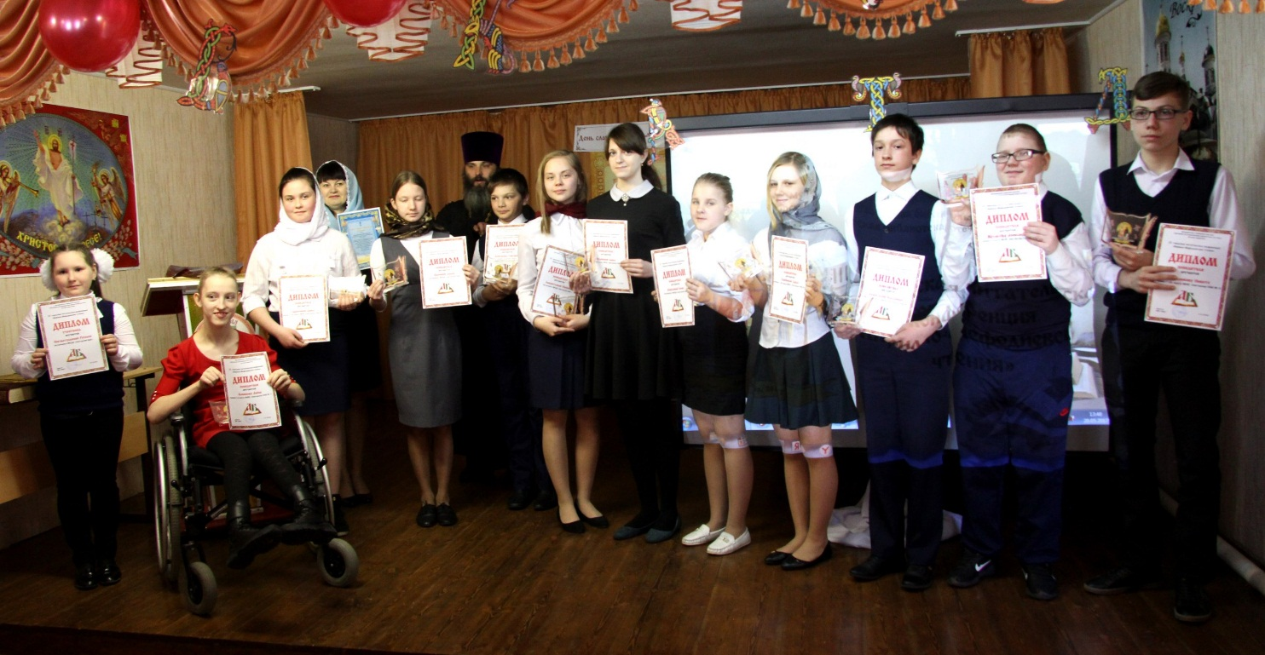
Фото Лилии Энгельгард.

Информацию подготовила
главный библиотекарь Детской библиотеки
Е.А. Хоменчук

